HỌC VIỆN CÔNG NGHỆ BƯU CHÍNH VIỄN THÔNG
KHOA CÔNG NGHỆ THÔNG TIN


BÁO CÁO GIỮA KỲ
Đề tài: Hệ thống phát hiện rò rỉ khí gas, báo cháy

Nhóm học phần 06
Nhóm bài tập lớn 10

Các thành viên:
Đỗ Đức Cảnh - B22DCCN086
Đỗ Văn An - B22DCCN002
Trần Quang Huy - B22DCAT397
Trần Quang Huy - B22DCCN398

Hà Nội, 10/2025
Mục lục
I. Giới thiệu đề tài 1
1.1. Bối cảnh và tính cấp thiết 1
1.2. Giới thiệu về hệ thống phát hiện rò rỉ khí gas 1
1.3. Cấu trúc tổng quan 2
II. Xác định mục tiêu và phạm vi 3
2.1. Mục tiêu tổng thể 3
2.2. Phạm vi triển khai 4
2.3. Tiêu chí thành công 4
III. Thu thập yêu cầu từ các bên liên quan 5
3.1. Yêu cầu từ Người dùng cuối 5
3.2. Yêu cầu về Kỹ thuật/IT 5
IV. Xác định yêu cầu chức năng 6
V. Xác định yêu cầu phi chức năng 8
VI. Phân tích ràng buộc 9
6.1. Môi trường hoạt động 9
6.2. Ràng buộc pháp lý: 9
6.3. Tài nguyên thiết bị 10
VII. Phần cứng 10
7.1. Tổng quan phần cứng 10
7.2. Các linh kiện chính 11

Phân công nhiệm vụ nhóm
Mã sinh viên | Họ tên | Nhiệm vụ
B22DCCN002 | Đỗ Văn An | Tìm hiểu yêu cầu kỹ thuật, mục tiêu, phạm vi triển khai, cấu trúc tổng quan hệ thống.
B22DCCN086 | Đỗ Đức Cảnh | Lập trình Arduino, lắp đặt, kết nối Blynk, viết báo cáo.
B22DCCN397 | Trần Quang Huy | Phân tích ràng buộc, tìm hiểu ESP32, các cảm biến sử dụng, lắp đặt.
B22DCCN398 | Trần Quang Huy | Xác định yêu cầu chức năng và phi chức năng, mua linh kiện.

Giới thiệu đề tài

1.1. Bối cảnh và tính cấp thiết
Rò rỉ khí gas (LPG, Methan...) và nguy cơ hỏa hoạn là những mối đe dọa thường trực đối với an toàn tại các hộ gia đình, nhà xưởng, và khu vực kinh doanh. Các sự cố này không chỉ gây thiệt hại về tài sản mà còn đe dọa nghiêm trọng đến tính mạng con người do ngạt khí, cháy nổ.
Tính cấp thiết của việc phòng chống rủi ro cháy nổ và rò rỉ khí gas ngày càng gia tăng, đặc biệt tại các đô thị lớn như Hà Nội. Trong giai đoạn năm 2024 và 2025, thủ đô đã ghi nhận nhiều vụ cháy nổ nghiêm trọng xảy ra tại các khu dân cư và nhà trọ, gây ra những tổn thất lớn về người và của. Các vụ việc này, điển hình là các sự cố liên quan đến chập điện hoặc rò rỉ khí gas, đã gióng lên hồi chuông cảnh báo về sự cần thiết phải có các hệ thống giám sát và cảnh báo tự động, kịp thời để bảo vệ an toàn cho cộng đồng.
Để giải quyết vấn đề này, đề tài tập trung xây dựng một Hệ thống Phát hiện Rò rỉ Khí Gas và Cháy nổ thông minh dựa trên nền tảng Internet of Things (IoT), nhằm giám sát môi trường liên tục và tự động thực hiện các hành động khẩn cấp để giảm thiểu tối đa rủi ro.

1.2. Giới thiệu về hệ thống phát hiện rò rỉ khí gas
Để đáp ứng yêu cầu cấp thiết về an toàn phòng chống cháy nổ, đặc biệt là rò rỉ khí gas, chúng em chọn phát triển một Hệ thống phát hiện rò rỉ khí gas và Cháy nổ thông minh được xây dựng toàn diện trên nền tảng Internet of Things (IoT). Hệ thống này đại diện cho một giải pháp giám sát an ninh chủ động, mang lại khả năng theo dõi và ứng phó tức thời với các mối nguy hiểm tiềm ẩn.
Trái tim của toàn bộ hệ thống là module vi điều khiển hiệu năng cao ESP32 (cụ thể là ESP-WROOM-32S), đóng vai trò là trung tâm xử lý và điều khiển thông minh. Nhờ vào khả năng xử lý mạnh mẽ và tích hợp sẵn kết nối Wi-Fi, ESP32 cho phép hệ thống thực hiện đồng thời nhiều chức năng cốt lõi và phức tạp:
1. Giám sát Môi trường liên tục và chính xác: Hệ thống được trang bị các cảm biến chuyên dụng để liên tục theo dõi môi trường.
- Cảm biến Khí Gas MQ-2: Đây là thành phần quan trọng để theo dõi nồng độ các loại khí dễ cháy (LPG, Methan, Propane, Hydrogen) trong không khí. Hệ thống sẽ liên tục phân tích tín hiệu từ MQ-2 để xác định mức độ nguy hiểm của rò rỉ khí gas.
- Cảm biến Lửa (Flame Sensor): Được sử dụng để nhanh chóng phát hiện bức xạ hồng ngoại phát ra từ nguồn lửa, cho phép hệ thống nhận biết các sự cố hỏa hoạn đang bắt đầu.
2. Tự động hóa ứng phó khẩn cấp tại chỗ: Khi một ngưỡng nguy hiểm (rò rỉ khí gas vượt mức cho phép hoặc phát hiện ngọn lửa) được xác định, hệ thống sẽ tự động kích hoạt một loạt các thiết bị chấp hành để thực hiện các hành động khẩn cấp nhằm giảm thiểu rủi ro ngay lập tức:
- Còi báo động (Buzzer) và Đèn cảnh báo (LED): Phát ra tín hiệu âm thanh và ánh sáng cường độ cao để cảnh báo người dân và những người xung quanh về mối nguy hiểm.
- Module Relay: Được sử dụng để điều khiển các thiết bị điện công suất lớn như quạt thông gió tự động bật hoặc các van ngắt điện/gas chính để ngăn chặn việc cung cấp nhiên liệu cho đám cháy/rò rỉ.
- Động cơ Servo: Có thể được lập trình để thực hiện các hành động cơ học quan trọng, ví dụ như tự động đóng/mở van gas, hoặc mở một cửa sổ/lỗ thông gió khẩn cấp.
3. Cảnh báo và giám sát từ xa thông qua IoT: Đây là tính năng then chốt của giải pháp IoT. Hệ thống sử dụng kết nối WiFi (tần số 2.4GHz) và tận dụng nền tảng máy chủ cũng như thư viện Blynk nổi tiếng. Điều này cho phép hệ thống:
- Gửi dữ liệu thời gian thực: Mọi thông số về nồng độ khí gas và trạng thái lửa sẽ được cập nhật liên tục lên máy chủ Blynk.
- Cung cấp biểu đồ theo dõi: Người dùng có thể xem lại lịch sử và xu hướng nồng độ khí gas theo thời gian, giúp đánh giá tình trạng an toàn của môi trường sống/làm việc.
- Cảnh báo tức thời (Push Notification): Khi sự cố xảy ra (rò rỉ khí gas hoặc phát hiện lửa), hệ thống sẽ gửi cảnh báo tức thời dưới dạng thông báo đẩy (push notification) đến thiết bị di động của người dùng (smartphone, tablet), cho phép họ nhận biết và đưa ra hành động can thiệp dù đang ở bất cứ đâu.
Tóm lại, hệ thống IoT này không chỉ dừng lại ở việc phát hiện mà còn cung cấp một cơ chế phản ứng tự động, kết hợp với khả năng giám sát từ xa mạnh mẽ, tạo nên một lớp bảo vệ chủ động và hiệu quả cao trước các nguy cơ cháy nổ và rò rỉ khí gas.

1.3. Cấu trúc tổng quan
Hệ thống được thiết kế một cách khoa học và toàn diện, chủ yếu dưới dạng một mô hình học tập và nghiên cứu (study/research model). Mục tiêu của việc xây dựng mô hình là nhằm minh họa rõ ràng và kiểm chứng tính khả thi của một quy trình an toàn tự động hoàn chỉnh, từ khâu giám sát đến hành động ứng phó khẩn cấp.
Cấu trúc cốt lõi của hệ thống xoay quanh việc sử dụng vi điều khiển Arduino Nano làm trung tâm xử lý dữ liệu và điều phối hoạt động. Mặc dù ở phần giới thiệu, hệ thống đã đề cập đến nền tảng ESP32 để kết nối IoT, việc sử dụng Arduino Nano trong mô hình học tập/nghiên cứu này giúp đơn giản hóa mạch xử lý, dễ dàng lập trình và tích hợp các module cảm biến và chấp hành một cách linh hoạt, hiệu quả nhất.
Hệ thống tích hợp đầy đủ các thành phần cần thiết để mô phỏng một quy trình an toàn tự động khép kín:
1. Module cảm biến (Sensing Modules): Đóng vai trò là "mắt" và "mũi" của hệ thống, bao gồm:
- Cảm biến Khí Gas MQ-2: Để đo lường và xác định nồng độ các loại khí dễ cháy trong môi trường.
- Cảm biến Lửa (Flame Sensor): Để phát hiện các tín hiệu nhiệt và ánh sáng đặc trưng của đám cháy.

2. Thiết bị chấp hành (Actuator Devices): Đây là các cơ cấu thực hiện hành động can thiệp khi phát hiện nguy cơ, bao gồm:
- Còi báo động (Buzzer) và Đèn Cảnh báo (LED): Phát tín hiệu khẩn cấp bằng âm thanh và ánh sáng.
- Động cơ Servo: Mô phỏng việc đóng/mở van gas tự động.
- Quạt (Fan): Mô phỏng hệ thống thông gió khẩn cấp để hút khí gas độc hại hoặc khí nóng ra khỏi khu vực.
- Bơm (Pump): Có thể được tích hợp để mô phỏng hệ thống phun nước/chất chữa cháy tự động (tùy theo mục đích mở rộng của mô hình).
Về mặt kỹ thuật, hệ thống có cấu trúc phần cứng nhỏ gọn, tối ưu cho việc trình diễn và kiểm tra trong môi trường phòng thí nghiệm hoặc mô hình thu nhỏ. Toàn bộ hệ thống hoạt động ổn định ở điện áp 5VDC và có công suất tổng tiêu thụ thấp, khoảng 5W, đảm bảo tính an toàn, tiết kiệm năng lượng và dễ dàng triển khai trong các ứng dụng thực tế. Sự kết hợp giữa khả năng xử lý của Arduino Nano và các thiết bị ngoại vi đã tạo ra một hệ thống tự động, có khả năng phản ứng nhanh chóng, minh họa rõ ràng nguyên lý hoạt động của một giải pháp phòng chống cháy nổ thông minh trong bối cảnh IoT.

Xác định mục tiêu và phạm vi

2.1. Mục tiêu tổng thể
Mục tiêu chính và bao trùm của hệ thống là thiết lập một cơ chế giám sát thông minh và tự động hóa quá trình phòng chống rủi ro liên quan đến rò rỉ khí gas và cháy nổ. Hệ thống được phát triển nhằm mục đích chuyển đổi từ việc phản ứng bị động sang can thiệp chủ động và tức thời, đảm bảo an toàn tối đa cho người và tài sản.
Để thực hiện mục tiêu này, hệ thống tập trung vào ba chức năng cốt lõi:
1. Giám sát môi trường liên tục: Hệ thống phải duy trì trạng thái hoạt động liên tục để theo dõi các nguy cơ:
- Liên tục theo dõi nồng độ khí gas thông qua cảm biến MQ-2, cung cấp dữ liệu thời gian thực về mức độ rò rỉ khí dễ cháy.
- Giám sát sự hiện diện của lửa thông qua cảm biến lửa (Flame Sensor), giúp phát hiện sớm các dấu hiệu hỏa hoạn bằng cách nhận biết bức xạ hồng ngoại.
2. Tự động hóa ứng phó khẩn cấp: Khi nguy cơ được xác định, hệ thống tự động thực hiện các hành động khẩn cấp để giảm thiểu rủi ro ngay lập tức:
- Kích hoạt báo động còi và đèn để cảnh báo tại chỗ.
- Tự động điều khiển động cơ Servo (mô phỏng việc đóng van gas hoặc mở cửa thông gió) hoặc Module Relay (bật quạt hút, ngắt điện) để can thiệp vật lý.
3. Cảnh báo đa kênh: Thông tin về sự cố phải được truyền tải nhanh chóng và rõ ràng:
- Gửi cảnh báo qua ứng dụng Blynk dưới dạng thông báo đẩy (push notification) đến thiết bị di động của người dùng.
- Hiển thị dữ liệu thời gian thực và cài đặt trên màn hình LCD tại khu vực lắp đặt.

2.2. Phạm vi triển khai
- Loại hệ thống và mục đích: Hệ thống được xây dựng dưới dạng một mô hình học tập và nghiên cứu (Laboratory/Research Model). Mục tiêu không phải là triển khai sản phẩm thương mại quy mô lớn ngay lập tức, mà là kiểm chứng tính khả thi của giải pháp, đánh giá hiệu năng của các thuật toán phát hiện, và minh họa rõ ràng nguyên lý hoạt động của một hệ thống an toàn thông minh.
- Môi trường hoạt động: Hệ thống sẽ được vận hành và thử nghiệm với mô hình thu nhỏ. Các thử nghiệm sẽ tập trung vào việc mô phỏng các tình huống rò rỉ khí gas (sử dụng nguồn khí an toàn, có kiểm soát) và phát hiện lửa (sử dụng nguồn lửa nhỏ, an toàn) để đảm bảo hệ thống phản ứng chính xác và kịp thời theo các ngưỡng đã cài đặt.
- Phần cứng: ESP32, MQ2, Flame Sensor, 2 Servo SG90, Module Relay 2 Kênh.
- Công nghệ IoT: Kết nối WiFi và tích hợp App Blynk để giám sát và cài đặt từ xa.
- Nền tảng chính: ESP32.

2.3. Tiêu chí thành công
- Độ chính xác: Cảm biến MQ2 và Flame Sensor phải hoạt động ổn định, cung cấp tín hiệu analog (MQ2) và digital (Flame Sensor) chính xác cho ESP32.
- Độ tin cậy IoT: Hệ thống phải duy trì kết nối WiFi ổn định và App Blynk phải hiển thị dữ liệu (nồng độ khí gas, trạng thái) và gửi cảnh báo tức thời (push notification) khi có sự cố.
- Tự động hóa: 100% các hành động tự động (Servo, Relay) phải được kích hoạt ngay lập tức khi nồng độ khí gas vượt ngưỡng an toàn.
- Hiệu năng CPU: ESP32 (CPU dual-core 240MHz) phải xử lý được đồng thời các tác vụ phức tạp như chạy WiFi, xử lý cảm biến và điều khiển màn hình LCD bằng cách sử dụng multitasking (RTOS) để phân bổ tài nguyên và ưu tiên tác vụ phát hiện khí gas.

Thu thập yêu cầu từ các bên liên quan

3.1. Yêu cầu từ Người dùng cuối (End-User - Học sinh/Sinh viên/Người quản lý mô hình)
Các yêu cầu sau đây xác định tính năng và trải nghiệm sử dụng mô hình. Chúng tập trung vào khả năng phát hiện khí gas (MQ2), kích hoạt báo động cục bộ (Must-have) và các tính năng giám sát, hiển thị từ xa/tại chỗ (Should-have).

Yêu cầu | Chi tiết (Ưu tiên) | Dựa trên tính năng
Phát hiện/Báo động | Phát hiện khí gas (MQ2) và kích hoạt báo động cục bộ (Còi/Đèn, Servo/Quạt) (Must-have). | Cảm biến MQ2 (GPIO 34), Còi/Đèn (GPIO 23), Servo (GPIO 18, 19), Relay (GPIO 25, 26).
Giám sát từ xa | Gửi thông báo thời gian thực qua app Blynk (Should-have). | Kết nối WiFi, App Blynk hiển thị biểu đồ và thông báo đẩy.
Hiển thị tại chỗ | Màn hình LCD hiển thị dữ liệu thời gian thực và trạng thái (Should-have). | Màn hình LCD qua I2C (SDA: GPIO 21, SCL: GPIO 22).
Cài đặt | Có thể sử dụng nút nhấn để reset hoặc điều chỉnh ngưỡng báo động. | 4 nút nhấn 6x6mm .

3.2. Yêu cầu về Kỹ thuật/IT (Technical/Integration)
Các yêu cầu về mặt kỹ thuật dưới đây giúp đảm bảo hiệu suất và ổn định của hệ thống. Yêu cầu cốt lõi là sử dụng nền tảng ESP32-WROOM-32S và phải thực hiện tối ưu hóa bộ nhớ cùng với đảm bảo kết nối Wi-Fi ổn định và áp dụng các biện pháp bảo mật dữ liệu cho giao tiếp Blynk.

Yêu cầu | Chi tiết | Dựa trên Thiết kế
Nền tảng | Sử dụng KIT ESP32-WROOM-32S, CPU dual-core 240MHz. | Đã chốt nền tảng.
Bộ nhớ | Cần tối ưu hóa code và quản lý bộ nhớ (RAM 520KB, Flash 4MB) để tránh tràn bộ nhớ khi xử lý WiFi và cảm biến. | Sử dụng buffer nhỏ cho dữ liệu analog, loại bỏ thư viện thừa.
Kết nối | Sử dụng WiFi 2.4GHz ổn định. | Sử dụng module WiFi tích hợp của ESP32 (ESP-WROOM-32S).
Bảo mật | Dữ liệu nhạy cảm (biểu đồ) phải tuân thủ Luật An ninh mạng. | Sử dụng HTTPS cho kết nối Blynk; tích hợp xác thực hai lớp.

Xác định yêu cầu chức năng
● Phát hiện nồng độ khí gas trong không khí
- Hệ thống cần được trang bị cảm biến MQ-2 để có thể phát hiện và đo lường nồng độ khí gas (chẳng hạn như LPG, butan, propane, methane, khói, CO, v.v.) trong môi trường xung quanh. Cảm biến này liên tục thu thập dữ liệu và gửi tín hiệu về vi điều khiển ESP32 để xử lý.
- Khi nồng độ khí gas được phát hiện vượt quá một giá trị giới hạn an toàn (ngưỡng gas được đặt trước), hệ thống phải tự động kích hoạt cơ chế cảnh báo nhằm thông báo cho người dùng biết tình trạng nguy hiểm, tránh xảy ra cháy nổ hoặc ngộ độc khí.
- Ngoài ra, hệ thống cũng cần có khả năng hiệu chỉnh hoặc hiệu chuẩn cảm biến để đảm bảo độ chính xác trong nhiều điều kiện môi trường khác nhau.

● Cảnh báo khi xảy ra rò rỉ khí gas
- Khi giá trị nồng độ khí gas đo được vượt ngưỡng an toàn, hệ thống sẽ kích hoạt còi báo cháy hoặc thiết bị phát âm thanh cảnh báo, giúp người ở gần nhận biết ngay lập tức.
- Bên cạnh đó, hệ thống còn gửi thông báo cảnh báo đến người dùng từ xa thông qua mạng Internet hoặc ứng dụng web.
- Tùy thuộc vào mức độ hoàn thiện của hệ thống, có thể mở rộng thêm các tính năng điều khiển tự động, ví dụ như:
+ Kích hoạt quạt thông gió để khuếch tán và làm loãng nồng độ khí trong không khí.
+ Kích hoạt máy bơm hoặc hệ thống phun nước để giảm rủi ro cháy nổ.
+ Đóng hoặc mở cửa tự động để thông gió hoặc cô lập khu vực rò rỉ.
Những chức năng này góp phần nâng cao tính an toàn và tự động hóa của toàn hệ thống.

● Ghi nhận và lưu trữ dữ liệu nồng độ khí gas
- Tất cả dữ liệu đo được từ cảm biến MQ-2 sẽ được gửi lên cơ sở dữ liệu Blynk để lưu trữ và giám sát theo thời gian thực. Nhờ đó, người dùng có thể theo dõi lịch sử nồng độ khí gas, phân tích xu hướng biến động, hoặc đánh giá mức độ an toàn trong khu vực.
- Hệ thống cũng cần đảm bảo rằng dữ liệu sẽ được đồng bộ hóa liên tục mỗi khi có sự thay đổi trạng thái, chẳng hạn như:
+ Khi ngưỡng cảnh báo được cập nhật.
+ Khi phát hiện sự cố rò rỉ mới.
+ Khi thiết bị thực hiện các hành động tự động (bật/tắt quạt, còi, v.v.).
Tính năng này đảm bảo tính toàn vẹn và cập nhật liên tục của dữ liệu trong hệ thống.

● Điều khiển từ xa qua giao diện người dùng
- App/web Blynk sẽ được sử dụng để người dùng giám sát và điều khiển hệ thống từ xa.
- Trên giao diện này, người dùng có thể:
+ Theo dõi giá trị nồng độ khí gas hiện tại được cập nhật theo thời gian thực.
+ Quan sát trạng thái hoạt động của các thiết bị như quạt, máy bơm, cửa tự động, còi báo động, v.v.
+ Thực hiện các thao tác điều khiển từ xa như bật/tắt quạt, mở/đóng cửa, hoặc kích hoạt hệ thống cảnh báo bằng tay. Các thao tác này sẽ được gửi lên để đồng bộ với thiết bị ESP32, đảm bảo phản hồi nhanh chóng và chính xác.

● Tự động cập nhật và điều chỉnh ngưỡng cảnh báo khí gas
- Người dùng có thể chủ động thay đổi giá trị ngưỡng cảnh báo (threshold) trực tiếp trên giao diện app/web Blynk. Khi người dùng cập nhật giá trị này, hệ thống sẽ tự động đồng bộ hóa dữ liệu mới lên giao diện, và ESP32 sẽ nhận giá trị ngưỡng mới để điều chỉnh cơ chế phát hiện tương ứng.
- Tính năng này giúp người dùng linh hoạt trong việc kiểm soát độ nhạy của hệ thống tùy theo môi trường cụ thể (ví dụ: khu vực bếp, nhà máy, hoặc kho chứa gas).

● Hỗ trợ cảnh báo bằng âm thanh tại chỗ
- Bên cạnh việc gửi thông báo từ xa, hệ thống cần có khả năng phát tín hiệu cảnh báo bằng âm thanh trực tiếp khi có dấu hiệu rò rỉ khí gas.
- Khi nồng độ khí vượt ngưỡng, ESP32 sẽ kích hoạt còi báo hoặc đèn cảnh báo để thông báo nguy hiểm cho người xung quanh, giúp họ kịp thời xử lý tình huống.

● Kiểm soát và điều hành toàn hệ thống bằng ESP32
ESP32 đóng vai trò là bộ xử lý trung tâm của hệ thống. Thiết bị này sẽ đảm nhiệm các chức năng sau:
- Nhận tín hiệu đầu vào từ cảm biến MQ-2 để đo nồng độ khí gas.
- Xử lý logic điều kiện để xác định khi nào nồng độ vượt ngưỡng.
- Kích hoạt các thiết bị đầu ra như còi, quạt, cửa tự động, hoặc máy bơm khi cần thiết.
- Kết nối và truyền dữ liệu lên Blynk, đảm bảo việc lưu trữ và cập nhật thông tin theo thời gian thực.
- Nhận lệnh điều khiển từ người dùng thông qua Internet và thực thi các yêu cầu tương ứng.
Nhờ khả năng xử lý linh hoạt và kết nối Wi-Fi mạnh mẽ, ESP32 giúp hệ thống hoạt động ổn định, thông minh và có tính mở rộng cao.

- Sơ đồ Use case các chức năng:
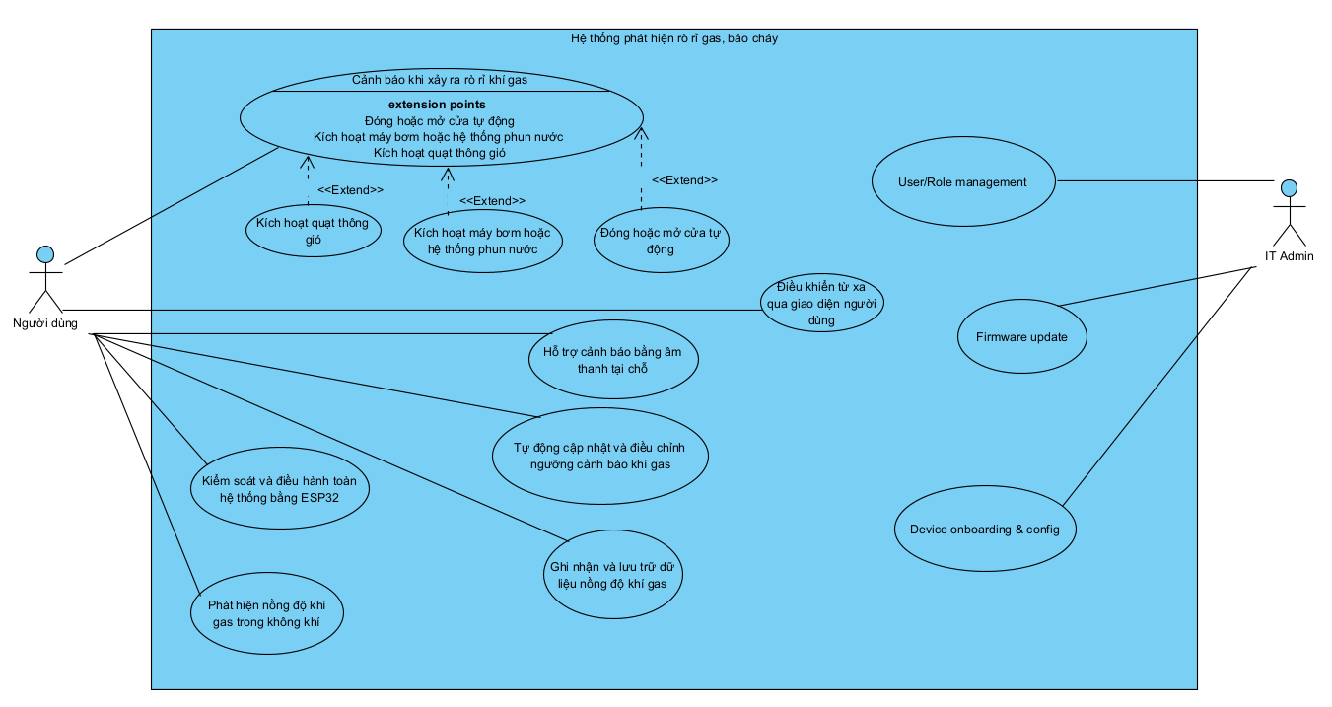

Xác định yêu cầu phi chức năng
● Hiệu suất hệ thống
- Hệ thống phải đảm bảo phản hồi nhanh và chính xác khi phát hiện khí gas vượt ngưỡng.Thời gian phản hồi giữa cảm biến và còi báo không vượt quá 1 giây, đảm bảo cảnh báo kịp thời trong tình huống khẩn cấp.
- Toàn bộ quá trình xử lý dữ liệu cần diễn ra ổn định, liên tục mà không bị trễ hoặc mất tín hiệu.

● Khả năng mở rộng
- Hệ thống được thiết kế theo hướng mở và linh hoạt, cho phép bổ sung thêm nhiều loại cảm biến khác nhau như cảm biến nhiệt độ, độ ẩm, phát hiện lửa hoặc khói trong tương lai.
- Ngoài ra, có thể mở rộng kết nối với nhiều thiết bị điều khiển khác như quạt, máy bơm, hoặc cửa tự động mà không cần thay đổi cấu trúc chính.

● Tính khả dụng và độ ổn định
- Hệ thống cần hoạt động liên tục, ổn định và đáng tin cậy trong mọi điều kiện. Dữ liệu giữa ESP32 và giao diện người dùng phải được đồng bộ mượt mà, thời gian thực.
- Trong trường hợp mất kết nối Internet, hệ thống nên có khả năng tự lưu tạm và đồng bộ lại khi kết nối được khôi phục.

● Bảo mật dữ liệu
- Mọi dữ liệu thu được từ cảm biến phải được bảo vệ an toàn, tránh truy cập trái phép.
Blynk hỗ trợ xác thực người dùng và phân quyền hợp lý, đảm bảo chỉ người được phép mới có thể thay đổi cấu hình hoặc điều khiển thiết bị.
- Cơ chế mã hóa dữ liệu cần được triển khai để tăng cường tính bảo mật và riêng tư.

● Khả năng bảo trì và nâng cấp
- Hệ thống phải có thiết kế dễ bảo trì và mở rộng, cho phép cập nhật phần mềm hoặc thay đổi phần cứng mà không ảnh hưởng đến hoạt động chung.
- Cấu trúc module hóa giúp thuận tiện cho việc sửa chữa, nâng cấp firmware, hoặc bổ sung tính năng mới trong tương lai.

● Tính thẩm mỹ và gọn nhẹ
- Thiết bị cần nhỏ gọn, dễ lắp đặt và đảm bảo tính thẩm mỹ, phù hợp với môi trường gia đình, tòa nhà hoặc khu công nghiệp.
- Vỏ thiết bị nên có độ bền cao, chịu nhiệt tốt và đảm bảo độ nhạy cảm biến, đồng thời không gây ảnh hưởng đến không gian sử dụng.

Phân tích ràng buộc

6.1. Môi trường hoạt động

Yếu tố | Ràng buộc | Giải pháp đề xuất
Nhiệt độ | Linh kiện (MQ2, ESP32) hoạt động ở -20°C đến 60°C. Nhiệt độ cao (trong cháy nổ) có thể làm hỏng thiết bị. | Sử dụng vật liệu chịu nhiệt; tích hợp cơ chế tắt hệ thống nếu nhiệt độ > 80°C.
Độ ẩm | Độ ẩm cao (>95%) làm giảm độ chính xác của cảm biến MQ2. | Sử dụng vỏ chống ẩm; tích hợp cảm biến độ ẩm để hiệu chỉnh dữ liệu.
Nhiễu sóng | Nhiễu WiFi từ thiết bị khác (lò vi sóng, điện tử) làm gián đoạn kết nối ESP32. | Chọn băng tần 2.4GHz ổn định; dùng anten chất lượng và cơ chế retry kết nối.
Nguồn cấp | Hệ thống cần 5VDC, 5W; mất điện trong cháy nổ gây nguy hiểm. | Thêm pin dự phòng (lithium); tối ưu tiêu thụ năng lượng.

6.2. Ràng buộc pháp lý:
Hệ thống phải tuân thủ các quy định về tần số vô tuyến và bảo mật dữ liệu. Bảng dưới đây trình bày chi tiết:

Yếu tố | Ràng buộc | Giải pháp đề xuất
Tần số vô tuyến | WiFi 2.4GHz phải tuân thủ Nghị định 15/2020/NĐ-CP, công suất phát <100mW. | Kiểm tra chứng nhận CE/FCC cho ESP32; giới hạn công suất phát.
Bảo mật dữ liệu | Dữ liệu cá nhân (số điện thoại, biểu đồ) phải tuân thủ Luật An ninh mạng 2018 và Luật Bảo vệ dữ liệu cá nhân 2023. | Sử dụng HTTPS cho kết nối Blynk; tích hợp xác thực hai lớp; không lưu trữ dữ liệu nhạy cảm mà không có sự đồng ý.

6.3. Tài nguyên thiết bị
Tài nguyên phần cứng như bộ nhớ, CPU, và pin giới hạn khả năng của hệ thống. Bảng dưới đây nêu rõ các ràng buộc và giải pháp:

Yếu tố | Ràng buộc | Giải pháp đề xuất
Bộ nhớ | ESP32 có RAM 520KB, Flash 4MB; code IoT và xử lý cảm biến có thể gây tràn bộ nhớ. | Tối ưu hóa code; sử dụng buffer nhỏ cho dữ liệu analog từ MQ2; loại bỏ thư viện thừa.
CPU | CPU dual-core 240MHz của ESP32 có thể quá tải khi chạy LCD, WiFi, và cảm biến đồng thời. | Sử dụng multitasking (RTOS) để phân bổ tài nguyên; ưu tiên task phát hiện khí gas.
Dung lượng pin | Pin dự phòng (nếu có) cần duy trì hoạt động ít nhất 30 phút trong trường hợp khẩn cấp. | Thiết kế chế độ tiết kiệm năng lượng (sleep mode); giảm công suất tiêu thụ khi không có rò rỉ.

Phần cứng

7.1. Tổng quan phần cứng
Hệ thống sử dụng mạch dựa trên ESP32 làm trung tâm điều khiển, kết hợp cảm biến, actuator (servo, relay) và giao tiếp WiFi. Điện áp hoạt động 5VDC, công suất 5W, phù hợp cho mô hình học tập. Hệ thống nhỏ gọn, dễ lắp đặt với jack cắm, và tích hợp app Blynk cho IoT.

7.2. Các linh kiện chính
- ESP-32 ESP-WROOM-32S (1 cái): Bộ não của hệ thống, xử lý dữ liệu, kết nối WiFi để gửi cảnh báo qua Blynk. Thông số: CPU dual-core 240MHz, hỗ trợ IoT.
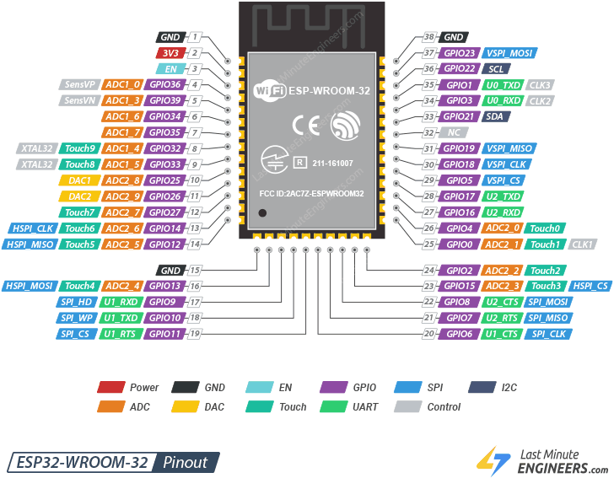
Phần cứng của ESP-WROOM-32:
+ GPIO (General Purpose Input/Output): ESP32 có 34 chân GPIO có thể lập trình được, với mỗi chân có thể thực hiện nhiều chức năng khác nhau như đầu vào/đầu ra kỹ thuật số, ADC, UART, SPI, I2C, và PWM. Một số chân được chỉ định sẵn cho các chức năng đặc biệt như ADC hoặc DAC, nhưng các chân khác có thể được cấu hình tùy chỉnh qua chương trình.

+ ADC (Analog to Digital Converter): ESP32 có 18 kênh ADC 12-bit chia thành hai khối (ADC1 và ADC2), cho phép chuyển đổi tín hiệu analog thành giá trị số từ 0 đến 4093. Độ phân giải cao của ADC giúp đo chính xác các tín hiệu từ cảm biến.

+ DAC (Digital to Analog Converter): ESP32 tích hợp 2 kênh DAC 8-bit trên các chân GPIO25 và GPIO26, cho phép chuyển đổi tín hiệu số sang tín hiệu điện áp analog.

+ PWM (Pulse Width Modulation): Có 16 kênh PWM độc lập, giúp điều khiển động cơ và đèn LED. Người dùng có thể điều chỉnh tần số, chu kỳ nhiệm vụ và gán kênh PWM cho bất kỳ chân GPIO nào.

+ RTC GPIO (Real-Time Clock GPIO): ESP32 có 16 GPIO RTC, giúp đánh thức thiết bị khỏi chế độ ngủ sâu (Deep Sleep) nhờ các nguồn đánh thức bên ngoài.

+ Cảm biến điện dung: Có 10 GPIO cảm ứng điện dung, sử dụng để phát hiện sự thay đổi điện dung khi có vật chạm vào chân cảm ứng, không cần phần cứng bổ sung.

+ Giao diện UART: ESP32 có 3 giao diện UART cho truyền thông nối tiếp, thường sử dụng cho giao tiếp với máy tính hoặc các module khác.

+ Giao diện SPI: ESP32 có 3 khối SPI (SPI, HSPI, VSPI), dùng cho truyền thông tốc độ cao với các thiết bị ngoại vi như bộ nhớ Flash.

+ Giao diện I2C: 2 giao diện I2C cho phép giao tiếp với các cảm biến và thiết bị ngoại vi. Các chân I2C mặc định trong Arduino IDE là GPIO21 (SDA) và GPIO22 (SCL), nhưng có thể cấu hình lại.

+ Chỉ đầu vào GPIO: Một số chân như GPIO34, GPIO35, GPIO36, và GPIO39 chỉ hỗ trợ đầu vào kỹ thuật số.

- Module Cảm Biến Khí Gas MQ2 (1 cái): Phát hiện khí gas (LPG, methane) qua tín hiệu analog (AO). Vai trò: Đo nồng độ khí, kích hoạt báo động nếu vượt ngưỡng.
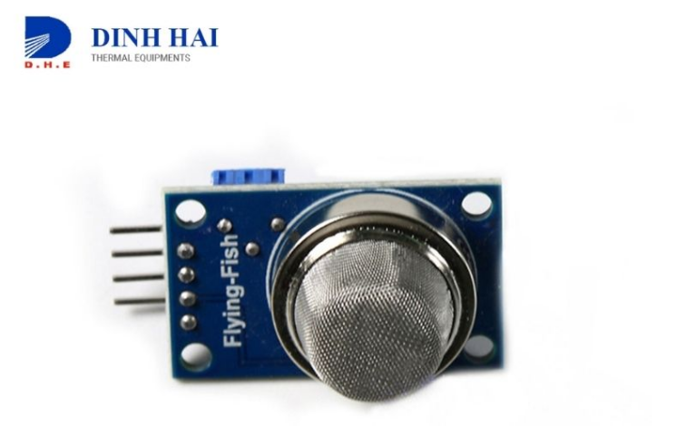
Thông số kỹ thuật:
• Dòng điện hoạt động: ~150mA.
• Phát hiện: Khí LPG, i-butan, propan, metan, cồn, hydro, khói.
• Thời gian khởi động: ~20 giây để đạt đầu ra ổn định.
• Đầu ra số TTL: 0V (Thấp) & 5V (Cao).
• Đầu ra analog A0: 0.1 ~ 0.3 V.
• Đầu nối: Đầu cắm 4 chân với khoảng cách 2.54mm.
• Kích thước: (32 x 20 x 22) mm.
• Trọng lượng: 8.5g.

- Module Cảm Biến Phát Hiện Lửa (Flame Sensor) (1 cái): Phát hiện lửa qua tín hiệu digital (DO). Vai trò: Kích hoạt quạt thông gió và báo động khi có lửa.
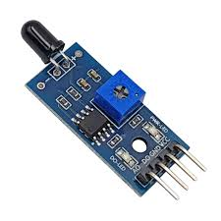
Thông số kỹ thuật:
+ Nguồn cấp: 3.3V - 5VDC
+ Dòng tiêu thụ: 15mA
+ Tín hiệu ra: Digital 3.3 - 5VDC tùy nguồn cấp hoặc Analog.
+ Khoảng cách : 80 cm
+ Góc quét : 60 độ
+ Kích thước : 3.2 x 1.4 cm

- Động cơ Servo SG90 (Góc Quay 180) (2 cái): Kết nối với chân PWM (GPIO 18, 19) của ESP32.Khi MQ2 phát hiện khí gas vượt ngưỡng, ESP32 gửi tín hiệu PWM để servo quay, mở cửa hoặc van khí nhằm tăng lưu thông không khí.
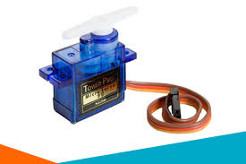
Thông số kỹ thuật:
+ Khối lượng : 9g
+ Kích thước: 22.2x11.8.32 mm
+ Momen xoắn: 1.8kg/cm
+ Tốc độ hoạt động: 60 độ trong 0.1 giây
+ Điện áp hoạt động: 4.8V(~5V)
+ Nhiệt độ hoạt động: 0 ºC – 55 ºC
+ Kết nối dây màu đỏ với 5V, dây màu nâu với mass, dây màu cam với chân phát xung của vi điều khiển. Ở chân xung cấp một xung từ 1ms-2ms theo để điều khiển góc quay theo ý muốn.

- Module Relay Mini 2 Kênh 5V10A BLK (1 cái): Điều khiển quạt hút hoặc đèn báo. Vai trò: Bật/tắt thiết bị cao áp từ tín hiệu ESP32
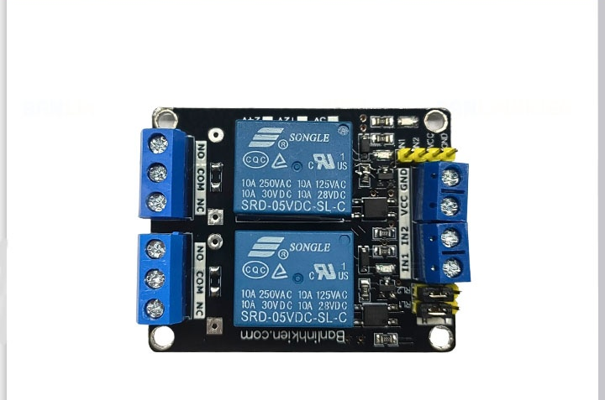.
Thông số kỹ thuật:
+ Sử dụng điện áp nuôi 5VDC.
+ 2 Relay đóng ngắt ở điện thế kích bằng 0V nên có thể sử dụng cho cả tín hiệu 5V hay 3v3 (cần cấp nguồn ngoài), mỗi Relay tiêu thụ dòng khoảng 80mA.
+ Điện thế đóng ngắt tối đa: AC250V - 10A hoặc DC30V - 10A.
+ Có đèn báo đóng ngắt trên mỗi Relay.

